**Тест Кейс для документа «Переработка продукции» подсистема «Переработка»**

***Сценарий №1***

**Цель теста:** создать документ «**Переработка продукции**»  
**Этапы тестирования:**

1. Открыть раздел **Переработка**
2. Выбрать «**Переработка продукции**»

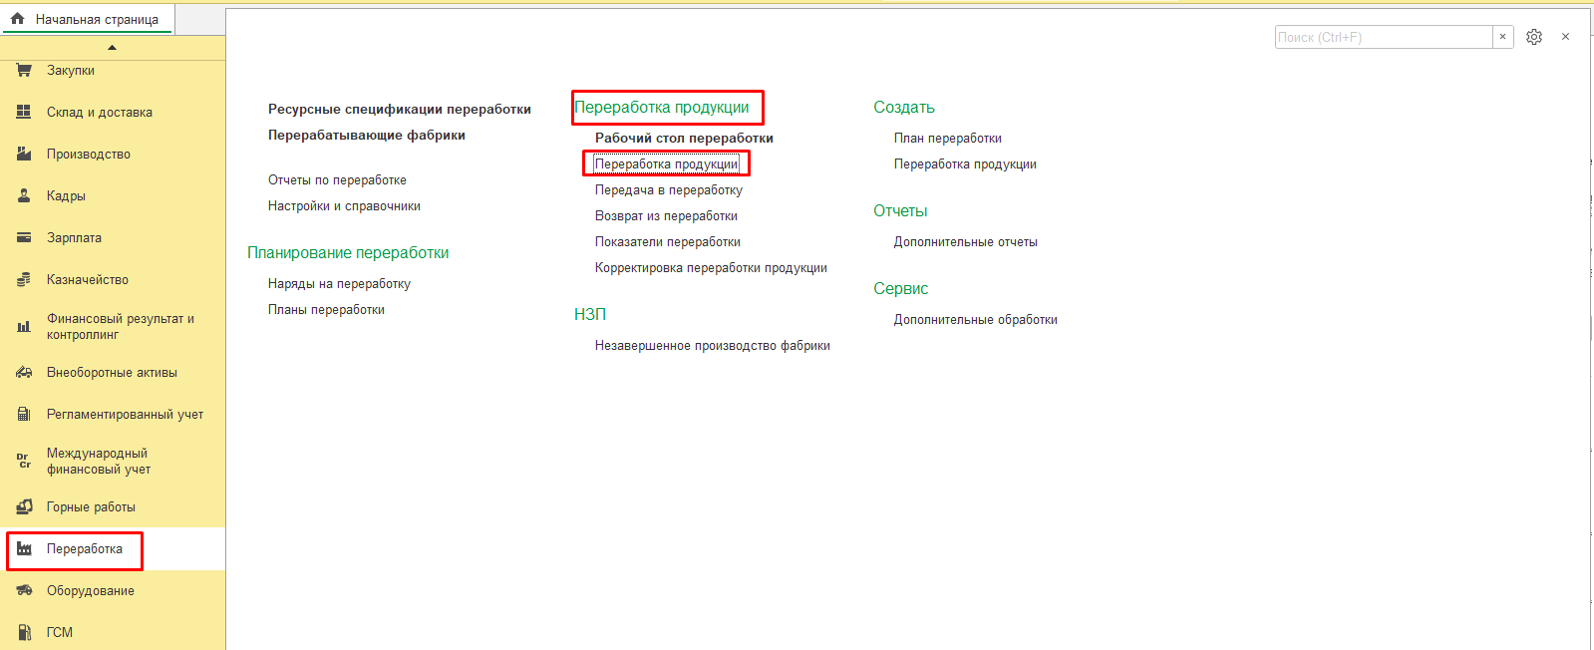

1. Нажать кнопку *Создать*
2. Во вкладке **Основное** выбрать **Организация** «Разрез "Полевой"»
3. Во вкладке **Основное** выбрать **Дата, смена** «01.01.2021, 2 смена (20-8) Разрез»
4. Во вкладке **Основное** выбрать **Подразделение** «ДСК»
5. Во вкладке **Основное** выбрать **Фабрика** «Технологические перевозки»
6. Во вкладке **Основное** выбрать **Склад** «Склад горного участка»
7. Во вкладке **Основное** выбрать **Штабель** «Штабель угля марки ДР»
8. Во вкладке **Основное** выбрать **Вид переработки** «Дробление»
9. Во вкладке **Основное** выбрать **Оборудование** «203 Дробильная установка»
10. Во вкладке **Основное** выбрать **Ответственный** «Петрова Елена Петровна»

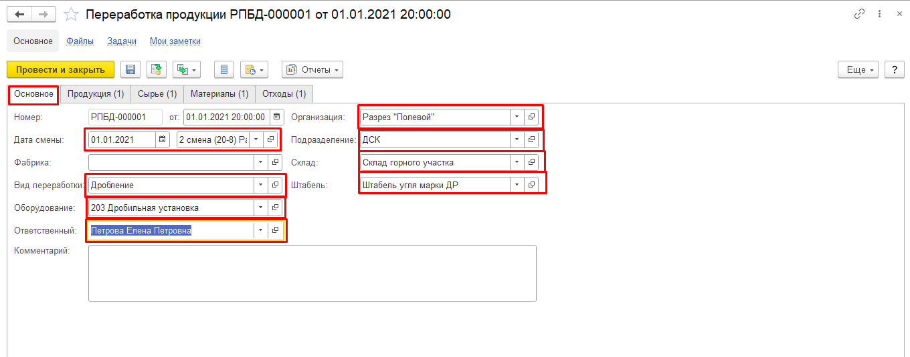

1. Во вкладке **Продукция** нажать кнопку *Добавить*
2. Во вкладке **Продукция** выбрать **Номенклатура** «Уголь»
3. Во вкладке **Продукция** выбрать **Характеристика** «ДМСШ»
4. Во вкладке **Продукция** выбрать **Спецификация** «Дробление угля»
5. Во вкладке **Продукция** выбрать **Серия** « »
6. Во вкладке **Продукция** ввести **Количество** «960,000»
7. Во вкладке **Продукция** выбрать **Ед. изм.** «т»
8. Во вкладке **Продукция** выбрать **Склад-получатель** «Склад готовой продукции»
9. Во вкладке **Продукция** выбрать **Штабель-получатель** «Штабель угля марки ДМСШ»

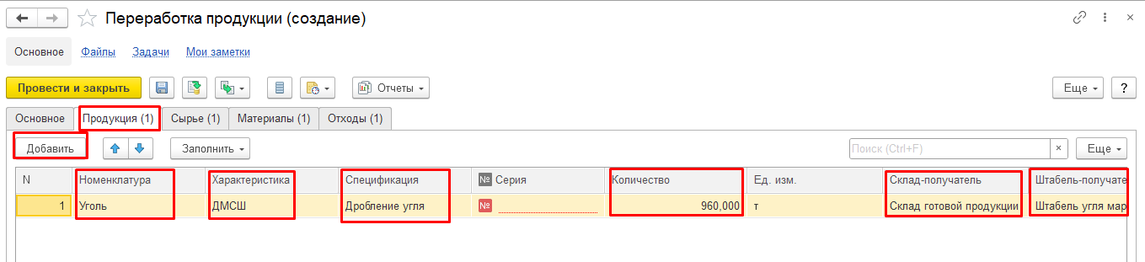

1. Во вкладке **Сырьё** выбрать **Номенклатура** «Уголь»
2. Во вкладке **Сырьё** выбрать **Характеристика** «ДР»
3. Во вкладке **Сырьё** выбрать **Спецификация** «Дробление угля»
4. Во вкладке **Сырьё** выбрать **Количество** «1 000,000»
5. Во вкладке **Сырьё** выбрать **Ед. изм.** «т»

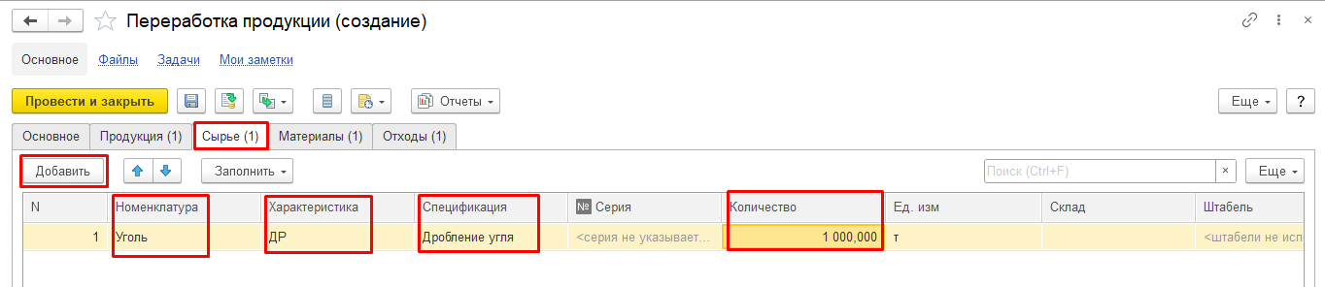

1. Во вкладке **Материалы** нажать кнопку *Добавить*
2. Во вкладке **Материалы** выбрать **Номенклатура** «Реагент»
3. Во вкладке **Материалы** выбрать **Спецификация** «Дробление угля»
4. Во вкладке **Материалы** выбрать **Количество** «0,020»
5. Во вкладке **Материалы** выбрать **Склад** «Склад ДСК»

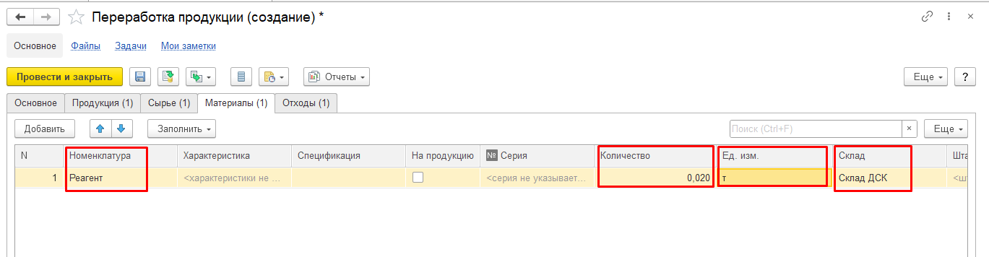

1. Во вкладке **Отходы** нажать кнопку *Добавить*
2. Во вкладке **Отходы** выбрать **Номенклатура** «Порода»
3. Во вкладке **Отходы** выбрать **Характеристика** «4 Категория»
4. Во вкладке **Отходы** выбрать **Спецификация** «Дробление угля»
5. Во вкладке **Отходы** выбрать **Серия** « »
6. Во вкладке **Отходы** выбрать **Количество** «0,400»
7. Во вкладке **Отходы** выбрать **Ед. изм.** «м3»
8. Во вкладке **Отходы** выбрать **Склад-получатель** «Склад горного участка»
9. Во вкладке **Отходы** выбрать **Штабель-получатель** «Порода»
10. Нажать **Провести и закрыть**

**Результат теста:** документ НЕ проведен. ! Во вкладках **Продукция** и **Отходы** программа показывает реквизит **Серия** как обязательный, но по факту он таковым не является!